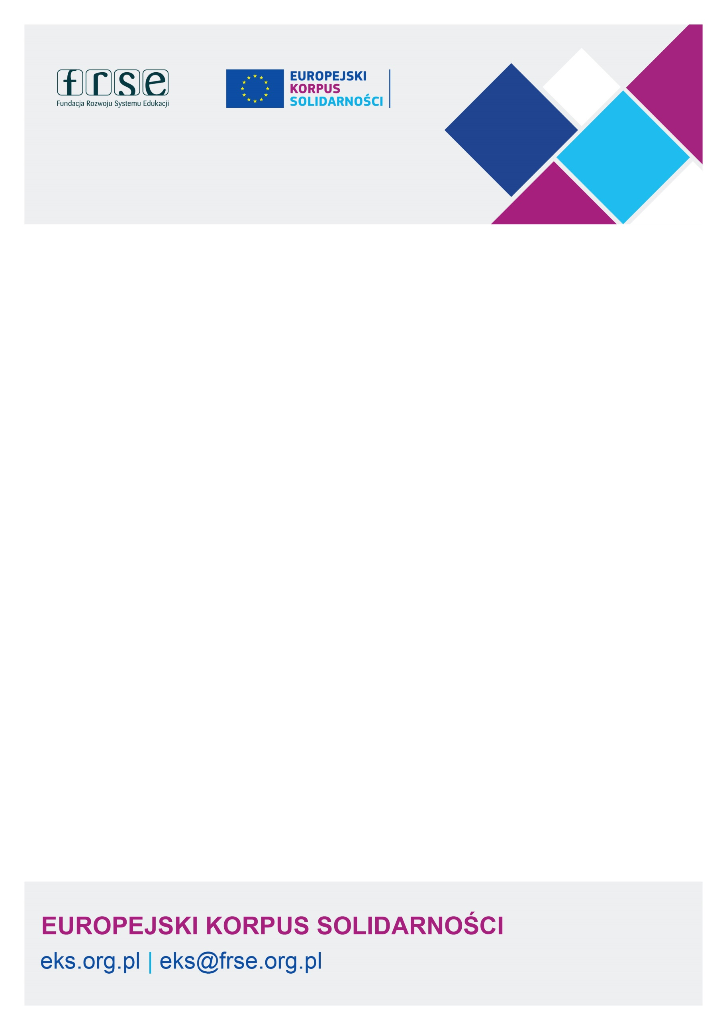
Zasady współpracy Narodowej Agencji Europejskiego Korpusu Solidarności z ekspertami d.s. wspierania jakości projektów

„Troubleshooting”

Informacje ogólne
Dbałość o wysoką jakość realizowanych projektów wolontariatu jest istotnym celem działań Narodowej Agencji Europejskiego Korpusu Solidarności.
Wsparcie jakości projektów jest wieloetapowym i złożonym procesem, który realizuje się poprzez działania szkoleniowe dla organizacji i instytucji zainteresowanych uzyskaniem Znaku Jakości, działalność informacyjną i wspierającą towarzyszącą przyznawaniu Znaku Jakości, jak również na późniejszych etapach – w trakcie realizacji projektów, a następnie analizy i zatwierdzania raportów końcowych.
Celem stworzenia zespołu ekspertów wspierających jakość projektów jest zaoferowanie dodatkowego wsparcia zarówno organizacjom, jak i wolontariuszom jak również usprawnienie sposobu reagowania na kryzysowe sytuacje oraz wypełnienia luki istniejącej w aktualnym modelu pracy z projektami.
Zakres współpracy z ekspertami wspierającymi jakość projektów
Praca świadczona przez ekspertów d.s. jakości projektów będzie przebiegała dwutorowo:
W trakcie szkoleń:
Uczestnicy projektów realizujący działania dłuższe niż 2 miesiące mają obowiązek uczestniczenia w szkoleniach zgodnie z założeniami zawartymi w dokumentacji E+ TEC Guidelines and minimum quality standards oraz Przewodniku po Europejskim Korpusie Solidarności.
Szkolenia dają możliwość przekazania wolontariuszom szczegółowych informacji dotyczących zasad programu, reguł dotyczących projektów wolontariatu, praw i obowiązków uczestników projektu, ale jest to również dobra okazja do zebrania od samych wolontariuszy informacji na temat przebiegu ich własnych projektów. Forma wsparcia:
- Podczas szkoleń dla wolontariuszy organizowanych przez Narodową Agencję - Prowadzenie/ współprowadzenie sesji na temat praw i obowiązków/zasad realizacji projektów,
- Indywidualne konsultacje z uczestnikami szkoleń.
Poza szkoleniami:
Organizacje realizujące projektu wolontariatu Europejskiego Korpusu Solidarności wprowadzają swoje mechanizmy zarządzania projektami, w tym zarządzania kryzysowego. Celem działań jest realizacja projektu w kształcie założonym we wniosku. Realizacja projektów wolontariatu międzynarodowego obarczona jednak jest wieloma ryzykami związanymi przede wszystkim ze względu na wieloaspektowość projektów, w tym ryzyka związane z odmienną kulturą pochodzenia wolontariuszy. Poza szkoleniami wsparcie ma formę:
- Indywidualne wsparcie odpowiedzi na zgłoszenie organizacji lub wolontariusza,
- Indywidualne wsparcie realizowane na polecenie NA.
Wsparcie odbywające się poza szkoleniami może przyjąć formy:
- Konsultacje realizowane zdalnie (mailowo, telefoniczne, przez komunikatory internetowe etc.),
- Wizyty w miejscu realizacji projektu, jeśli sytuacja tego wymaga.
NA może zlecić ekspertom przeprowadzenie określonej liczby rozmów/spotkań monitorujących, które będą miały na celu wsparcie organizacji w realizacji wysokiej jakości projektów, przezwyciężanie trudności, rozwiązywanie konfliktów, wsparcie wobec szczególnych okoliczności towarzyszących projektom (np. pandemia COVID-19) etc.
W przypadku zgłoszonych nagłych lub istotnych problemów zgłaszanych przez organizację lub wolontariuszy bezpośrednio do Narodowej Agencji, może ona zlecić ekspertowi pilne zrealizowanie rozmowy/spotkania o charakterze interwencyjnym.
Perspektywa czasowa
Stworzenie sprawnie funkcjonującego zespołu ekspertów do spraw wspierania jakości projektów stanowi element długofalowej polityki Narodowej Agencji. Celem postępowania jest wykrystalizowanie niewielkiego, ale spójnego, blisko współpracującego zespołu. Narodowa Agencja przewiduje dwa etapy działania zespołu:
Etap pierwszy, realizowany - początek 2021 skupiony będzie w głównej mierze na konsolidowaniu i wzmacnianiu merytorycznym wyłonionego zespołu eksperckiego i składać się będzie z następujących elementów:
- Przeprowadzenie naboru odpowiednich kandydatów.
- Uzupełnienie wiedzy na temat programu Europejskiego Korpusu Solidarności i projektów wolontariatu w drodze indywidulanych lub grupowych szkoleń lub spotkać (w zależności od profilu wybranych ekspertów i indywidualnych potrzeb).
- Realizacja zadań przez ekspertów - Zadania ekspertów będą skupione na wsparciu organizacji realizujących projekty w utrudnionych warunkach wywołanych pandemią. Będzie to jednocześnie okazja dla ekspertów do jeszcze lepszego poznania specyfiki beneficjentów Europejskiego Korpusu Solidarności, jak i projektów przezeń realizowanych.
Etap drugi, przewidziany na lata 2021 – 2027 będzie etapem właściwej pracy ekspertów. Narodowa Agencja przewiduje, że w tym czasie zespół ekspertów będzie pracował bez przeszkód zarówno w sferze szkoleń organizowanych dla wolontariuszy (szkolenia On-Arrival i Mid-Term) jak i w sferze pozaszkoleniowej.
Dodatkowo, Narodowa Agencja przewiduje możliwość zapraszania ekspertów do spraw wspierania jakości projektów na spotkania i szkolenia dla potencjalnych i aktualnych beneficjentów programu, w charakterze gości i ekspertów.
Narodowa Agencja przewiduje także kontynuację szkoleń dla zespołu eksperckiego, stosownie do możliwości i posiadanych zasobów.
Rozdzielność ról
Nie można łączyć roli eksperta d.s. wspierania jakości projektów z wykonywaniem poniższych ról:
- eksperci oceniający wnioski o dofinansowanie w ramach wolontariatu,
- trenerzy prowadzący szkolenia dla wolontariuszy,
- koordynatorzy aktywni w organizacjach goszczących wolontariuszy/koordynujących projekty E+wolontariat/Europejski Korpus Solidarności, pełnienie innych ról w tych organizacjach.

Organizacja pracy
- Szkolenia dla wolontariuszy organizowane przez Narodową Agencję
Terminy wszystkich szkoleń są planowane przez Narodową Agencję zgodnie z zapotrzebowaniem wynikającym z zatwierdzonych przez Narodową Agencję projektów w ramach Erasmus+ i Europejskiego Korpusu Solidarności oraz bazując na doświadczeniu Narodowej Agencji w organizowaniu szkoleń dla uczestników projektów i organizacji.
Szkolenia będą realizowane w okresie 1 stycznia 2021 - 31 grudnia 2022 z uwzględnieniem sytuacji pandemicznej. Kalendarz szkoleń jest opracowywany na cały rok i podlega aktualizacjom, jeśli jest to potrzebne. Zespół ekspertów do spraw jakości projektów ma dostęp do kalendarza szkoleń. W nadzwyczajnych sytuacjach, NA dopuszcza możliwość zmiany terminów szkoleń po wcześniejszym uzgodnieniu z zespołem trenerów i ekspertów do spraw jakości.
Każde ze szkolenie on-arrival i mid-term ujętych w kalendarzu szkoleń musi mieć przypisanego jednego eksperta d.s. jakości projektów. Zadaniem eksperta będzie skontaktowanie się z trenerami prowadzącymi dane szkolenie i ustalenie szczegółów dotyczących jego obecności i udziału w danym szkoleniu.
Udział eksperta w szkoleniu będzie obejmować trzy elementy: spotkanie i rozmowę z trenerami, sesję z wolontariuszami (informacje + dyskusja) oraz indywidualne konsultacje z wolontariuszami.
Szkolenia wprowadzające (on-arrival) są organizowane w Warszawie/online.
Spotkania ewaluacji śródokresowej (mid-term) są organizowane w centrum jednego z ciekawych turystycznie miast, innego niż Warszawa, np. Toruń, Kazimierz Dolny, etc./online.
Rozliczenia z NA
Wypłata wynagrodzenia następuje po przesłaniu do NA sprawozdania referującego przebieg sesji i konsultacji prowadzonych przez eksperta podczas szkolenia, ich rezultat i rekomendacje dla NA wraz z wyszczególnieniem ilości przepracowanych godzin (przyjmuje się, że w standardowych sytuacjach ekspert na szkoleniu przepracuje 7 godzin zegarowych).
Koszty związane z pobytem eksperta w ośrodku szkoleniowym (zakwaterowanie + wyżywienie) pokrywane są przez NA bezpośrednio.
Koszty podróży eksperta zwracane są każdorazowo na podstawie formularza zwrotu kosztów podróży.

- Wsparcie poza szkoleniami

- Na prośbę wolontariusza / organizacji
- Na polecenie NA
W większości przypadków, niezależnie od tego, kto zwraca się do eksperta (wolontariusz, organizacja czy NA), udzielane wsparcie przybierze formę komunikacji na odległość, drogą mailową, telefoniczną, czy też za pomocą internetowych komunikatorów takich jak Skype, Messenger lub inne.
W nielicznych przypadkach może okazać się konieczna wizyta w miejscu realizacji projektu. Ekspert samodzielnie podejmuje decyzję o formie wsparcia (kontakt zdalny/ spotkanie w miejscu realizacji projektu) adekwatnej do danej sytuacji i konkretnego zgłoszenia. Jeśli ekspert zdecyduje o konieczności odbycia wizyty w miejscu realizacji projektu, niezwłocznie informuje o tym fakcie NA. Po zakończeniu wizyty w miejscu realizacji projektu, ekspert drogą mailową lub telefoniczną krótko informuje NA o wyniku spotkania.
Rozliczenia z NA
Zarówno w przypadku wsparcia zdalnego, jak i wizyt w miejscu projektu, wypłata wynagrodzenia następuje po przesłaniu do NA sprawozdania referującego temat, którego dotyczyło wsparcie, jego formę, rezultaty i rekomendacje dla wolontariusza/organizacji/NA wraz z wyszczególnieniem ilości przepracowanych godzin (przyjmuje się, że standardowa konsultacja w formie zdalnej trwa 3 godziny, zaś wizyta w miejscu realizacji projektu – maksymalnie 5 godzin).
W przypadku wizyty w miejscu realizacji projektu, ekspert samodzielnie organizuje sobie podróż i ew. nocleg w ramach stawek określonych przez Narodową Agencję.
Oba rodzaje kosztów podlegają zwrotowi na podstawie formularza ZKP.

Rola Narodowej Agencji
W miarę możliwości Narodowa Agencja organizuje spotkanie wszystkich ekspertów d.s. wspierania jakości projektów z Narodową Agencją w celu określenia planów na przyszłość, wymiany doświadczeń
i pomysłów, utrzymywania wspólnych standardów programowych.
W miarę potrzeb/zainteresowań/możliwości, NA organizuje szkolenia uzupełniające kwalifikacje zespołu, spotkania międzynarodowe, wysyła na szkolenia zagraniczne.
NA przekazuje trenerom publikacje dotyczące Programu Erasmus+ i Europejskiego Korpusu Solidarności (T-Kits, raporty z ciekawych seminariów, materiały szkoleniowe SALTO-Youth, European Solidarity Corps Resource Center etc.)

Umowa
Każdy z ekspertów wykonuje czynności powierzone mu przez Narodową Agencję w oparciu o umowę.
Narodowa Agencja może rozwiązać umowę ze skutkiem natychmiastowym, jeżeli ekspert nie będzie wywiązywał się z przyjętych na siebie obowiązków wynikających z niniejszych zasad i przyjętego kalendarza szkoleń.
Raporty merytoryczne
Po każdym odbytym szkoleniu ekspert d.s. wspierania jakości przygotowuje raport obejmujący w szczególności:
- Dla szkoleń:
- Informację o terminie i przebiegu sesji plenarnej
- Informację o zadawanych pytaniach, zgłaszanych wątpliwościach i problemach
- Informację o przeprowadzonych konsultacjach indywidualnych
- Podsumowanie i ew. rekomendacje dla NA
- Liczbę przepracowanych godzin

- Dla wsparcia poza szkoleniami;
- Informację o zgłoszeniu (kto zgłosił się do eksperta i naszkicowanie istoty problemu)
- Informację o podjętych krokach (forma udzielonego wsparcia, przebieg komunikacji)
- Konkluzje i ew. zalecenia dla wolontariusza/organizacji/ NA
Raporty powinny być wysłane mailem do osoby koordynującej pracę zespołu ekspertów d.s. wspierania jakości projektów w Narodowej Agencji możliwie najszybciej, jednak nie później niż 7 dni od zakończenia szkolenia. W przypadku sytuacji szczególnych (trudnych, pilnych, rażących), raport powinien być przesłany do NA w najszybszym możliwym czasie. W przypadku braku możliwości, ekspert zobowiązany jest jak najpilniej skontaktować się z NA i ustnie zreferować sprawę, zwłaszcza tam, gdzie NA powinna podjąć kolejne działania w konsekwencji rekomendacji eksperta.

Kwestie finansowe
Za realizację zadań w trakcie szkoleń i pozaszkoleniowych ekspert otrzymuje wynagrodzenie określone w umowie.
Koszty zakwaterowania i wyżywienia w trakcie szkolenia pokrywane są przez Narodową Agencję.
Wynagrodzenie eksperta za wspieranie projektów poza szkoleniami obliczane jest na podstawie czasu poświęconego na wsparcie. Stawka godzinowa wsparcia określona jest w umowie.
Ekspertowi przysługuje zwrot wydatków poniesionych na podróż i ew. nocleg, jeśli wsparcie przybrało postać spotkania w miejscu realizacji projektu.

Ubezpieczenie (zdrowotne, NW i OC) leżą w gestii wykonawcy.
Inne
Narodowa Agencja zorganizuje minimum 1 spotkanie dla ekspertów wspierających jakość projektów, którego celem będzie doprecyzowaniem zasad współpracy, szkolenie ekspertów, wypracowanie „stanowiska” w przypadku wątpliwości co do interpretacji różnych sytuacji.

